МІНІСТЕРСТВО ОСВІТИ І НАУКИ УКРАЇНИ

Національний аерокосмічний університет ім. М. Є. Жуковського

«Харківський авіаційний інститут»

Факультет систем управління літальних апаратів

Кафедра систем управління літальних апаратів

**Лабораторна робота № 4**

з дисципліни «Алгоритмізація та програмування»

на тему «Реалізація алгоритмів з розгалуженням мовою С ++»

ХАІ.301. 312 5 ЛР

Виконав студент гр. ______312__________

_________________ Артем Нахаєв*_______*

      (підпис, дата)       (П.І.Б.)

Перевірив

_________ к.т.н., доц. Олена  ГАВРИЛЕНКО

 (підпис, дата) (П.І.Б.)

2024

# МЕТА РОБОТИ

Вивчити теоретичний матеріал із синтаксису оголошення, визначення і

виклику функцій в С ++ і реалізувати консольний додаток з використанням

функцій з параметрами і поверненням результату на мові програмування C++ в

середовищі Visual Studio.

### ПОСТАНОВКА ЗАДАЧІ

### Завдання 1. Описати функцію (декларація, визначення і виклик) відповідно

### до варіанту. У тілі і при виклику функцій не використовувати цикли. Варіанти

### наведено в табл.1.

### Завдання 2. Для вирішення завдання з логічними змінними відповідно до

### варіанту визначити дві функції:

### 1) функцію введення і перевірки вхідних даних на коректність;

### 2) функцію розрахунку на підставі коректних вхідних даних результату

### (false / true).

### При виклику функцій в разі введення некоректних вхідних даних вивести

### відповідне повідомлення і розрахунки не виконувати. Варіанти представлено в

### табл.2.

### Завдання 3. Для вирішення завдання з цілочисельними змінними

### відповідно до варіанту визначити три функції:

### 1) функцію введення вхідних значень з консолі з перевіркою їх на

### коректність;

### 2) функцію підрахунку результату;

### 3) функцію виведення результату в консоль.

### При виклику функцій в разі введення некоректних вхідних даних вивести

### відповідне повідомлення і розрахунки не виконувати. Варіанти представлено в

### табл.3.

### Завдання 4. Для вибору користувачем одного з трьох зазначених вище

### завдань організувати меню з використанням інструкції вибору. Кожне завдання

### має бути реалізовано у вигляді окремої процедури (функції без параметрів), що

### містить необхідні оголошення змінних і виклики інших функцій.

# ВИКОНАННЯ РОБОТИ

**Завдання 1: Рішення задачі розділ і номер задачі:**

* **Задача 1:** Перевірка, чи всі цифри тризначного числа різні

### **Вхідні дані:**

* **Ім’я змінної:** a1  
  **Опис:** Перша змінна, введена користувачем для обчислення третьої ступені.  
  **Тип:** int  
  **Обмеження:** -100 ≤ a1 ≤ 100
* **Ім’я змінної:** a2  
  **Опис:** Друга змінна, введена користувачем для обчислення третьої ступені.  
  **Тип:** int  
  **Обмеження:** -100 ≤ a2 ≤ 100
* **Ім’я змінної:** a3  
  **Опис:** Третя змінна, введена користувачем для обчислення третьої ступені.  
  **Тип:** int  
  **Обмеження:** -100 ≤ a3 ≤ 100

### Вихідні дані:

* **Ім’я змінної:** power_3(a1)  
  **Опис:** Результат піднесення першої змінної в третю ступінь.  
  **Тип:** int
* **Ім’я змінної:** power_3(a2)  
  **Опис:** Результат піднесення другої змінної в третю ступінь.  
  **Тип:** int
* **Ім’я змінної:** power_3(a3)  
  **Опис:** Результат піднесення третьої змінної в третю ступінь.  
  **Тип:** int

### Алгоритм вирішення Завдання 1 показано на рисунок 1

Рисунок 1

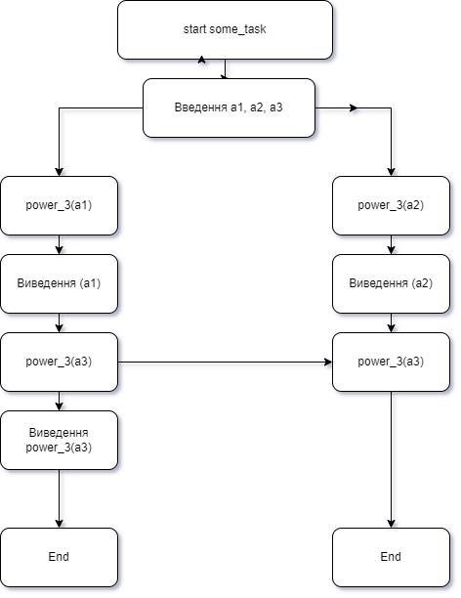

### Завдання 2:

Перевірка, чи є всі цифри тризначного числа різними.

### Вхідні дані:

* **Ім’я змінної:** a1  
  **Опис:** Перша змінна, введена користувачем для обчислення третьої ступені.  
  **Тип:** int  
  **Обмеження:** -100 ≤ a1 ≤ 100
* **Ім’я змінної:** a2  
  **Опис:** Друга змінна, введена користувачем для обчислення третьої ступені.  
  **Тип:** int  
  **Обмеження:** -100 ≤ a2 ≤ 100
* **Ім’я змінної:** a3  
  **Опис:** Третя змінна, введена користувачем для обчислення третьої ступені.  
  **Тип:** int  
  **Обмеження:** -100 ≤ a3 ≤ 100

### Вихідні дані:

* **Ім’я змінної:** power_3(a1)  
  **Опис:** Результат піднесення першої змінної в третю ступінь.  
  **Тип:** int
* **Ім’я змінної:** power_3(a2)  
  **Опис:** Результат піднесення другої змінної в третю ступінь.  
  **Тип:** int
* **Ім’я змінної:** power_3(a3)  
  **Опис:** Результат піднесення третьої змінної в третю ступінь.  
  **Тип:** int

Алгоритм вирішення Завдання 2 показано на рисунок 2

Рисунок 2

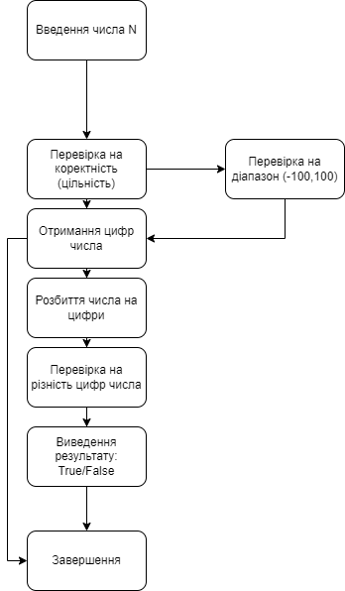

Завдання 3: Перевірка на парність (четность) числа.  
  
Вхідні дані:

* **ім’я**: number
* **опис**: введене користувачем ціле число, яке буде перевірятися на четність.
* **тип**: ціле число (int).
* **обмеження**: число повинно бути цілим, не обов'язково в діапазоні, але для логіки програми краще, якщо воно є від'ємним чи додатним.

#### Вихідні дані:

* **ім’я**: result
* **опис**: повідомлення, що виводиться користувачеві, залежно від результату перевірки (True/False).
* **тип**: рядок (string).

Алгоритм вирішення Завдання 3 показано на рисунок 3

Рисунок 3

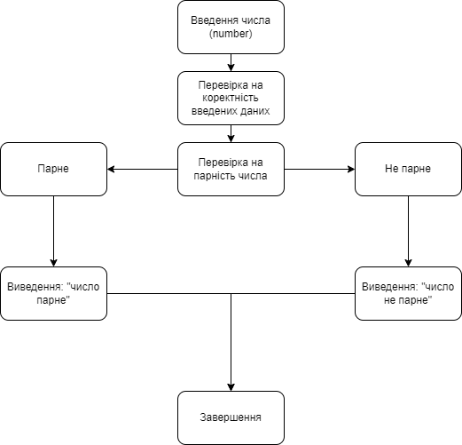

Лістинг коду:  
  
#include <iostream>

using namespace std;

// Function declarations

void Task1(); // Задача 1: Перевірка, чи всі цифри тризначного числа різні

void Task2(); // Задача 2: Обчислення кількості секунд від початку останньої хвилини

void Task3(); // Задача 3: Обчислення площі кільця

void DisplayMenu(); // Функція для відображення меню

int main() {

int choice;

do {

DisplayMenu(); // Відображення меню

cin >> choice;

// Перевірка некоректного вводу

if (cin.fail() || choice < 1 || choice > 4) {

cin.clear();

cin.ignore(numeric_limits<streamsize>::max(), '\n');

cout << "Invalid input! Please enter a number from 1 to 4.\n";

continue;

}

switch (choice) {

case 1:

Task1(); // Виклик задачі 1

break;

case 2:

Task2(); // Виклик задачі 2

break;

case 3:

Task3(); // Виклик задачі 3

break;

case 4:

cout << "Exiting the program. Goodbye!\n"; // Завершення програми

break;

}

} while (choice != 4);

return 0;

}

// Function to display the menu

void DisplayMenu() {

// Меню програми

cout << "\n=== Program Menu ===\n";

cout << "1. Check if all digits of a three-digit number are different\n";

cout << "2. Find seconds elapsed since the last full minute\n";

cout << "3. Calculate the area of a ring\n";

cout << "4. Exit\n";

cout << "Choose an option: ";

}

// Function for Task 1

void Task1() {

// Реалізація перевірки унікальності цифр числа

cout << "Task 1: Checking if all digits of a three-digit number are different.\n";

int number;

cout << "Enter a three-digit number: ";

cin >> number;

// Перевірка правильності введення

if (number < 100 || number > 999) {

cout << "Invalid input! Please enter a three-digit number.\n";

return;

}

int first = number / 100;

int second = (number / 10) % 10;

int third = number % 10;

// Перевірка унікальності цифр

if (first != second && first != third && second != third) {

cout << "All digits are different.\n";

}

else {

cout << "Some digits are the same.\n";

}

}

// Function for Task 2

void Task2() {

// Реалізація обчислення секунд від останньої хвилини

cout << "Task 2: Finding seconds elapsed since the last full minute.\n";

int seconds;

cout << "Enter the number of seconds since the start of the day: ";

cin >> seconds;

// Перевірка правильності введення

if (seconds < 0 || seconds >= 86400) {

cout << "Invalid input! Seconds should be in the range [0, 86399].\n";

return;

}

// Обчислення залишку

int result = seconds % 60;

cout << "Seconds elapsed since the last full minute: " << result << " seconds.\n";

}

// Function for Task 3

void Task3() {

// Реалізація обчислення площі кільця

cout << "Task 3: Calculating the area of a ring.\n";

double R1, R2;

cout << "Enter the outer radius (R1): ";

cin >> R1;

cout << "Enter the inner radius (R2): ";

cin >> R2;

// Перевірка правильності введення

if (R1 <= R2 || R1 <= 0 || R2 <= 0) {

cout << "Invalid input! Ensure that R1 > R2 and both are positive numbers.\n";

return;

}

// Обчислення площі

const double PI = 3.14;

double area = PI * (R1 * R1 - R2 * R2);

cout << "The area of the ring: " << area << "\n";

}

Екран роботи програми, зображено на рисунку 4

Рисунок 4

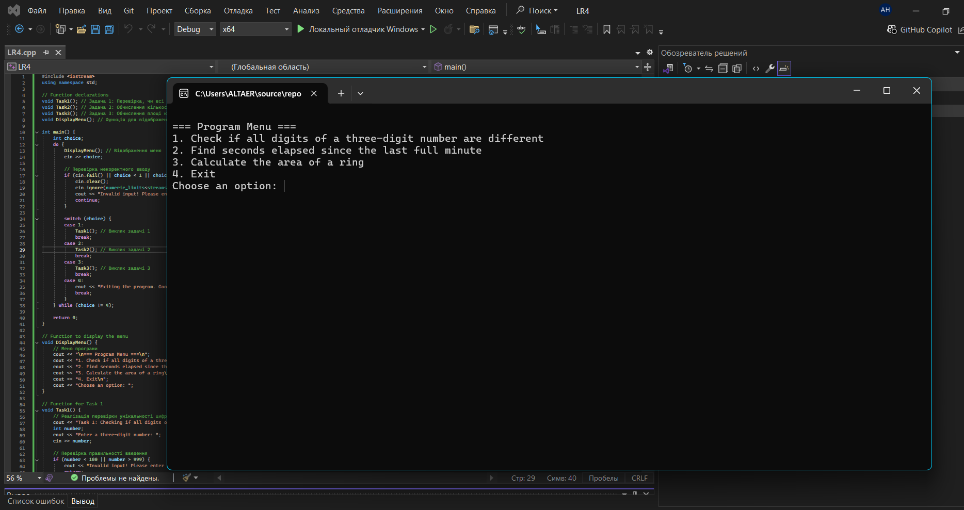

# ВИСНОВКИ

Проблеми із побудовою діаграми, із меню немає, загалом — робота середньої складності.